微波脱附挥发性有机物污染土壤修复技术研究  
王星1，2，3，王欣1，2，3，郭斌1，2，3，龙飞1，2，3  
( 1． 河北科技大学 环境科学与工程学院，河北 石家庄 050018 ;

2． 挥发性有机物与恶臭污染防治技术国家地方联合工程研究中心，河北 石家庄 050018;

3． 河北省大气污染防治中心，河北 石家庄 050018)

摘 要: 随着斯德哥尔摩公约的履行以及化工企业结构的调整，我国大量重污染化工企业相继搬迁和关闭，形成许 多有机污染严重的场地。采用微波热脱附技术对被甲苯污染的土壤进行修复。考察了甲苯浓度、土壤含水率、土 层厚度、微波功率等因素对甲苯去除率的影响。结果表明，含水率在17.4% ~20%，土层厚度0.5 cm,微波功率 1 250 W 时，加热 20 min， 土壤中甲苯的去除率可以达到100% ，土壤含水率降低到2%以下;尾气处理装置处理效 率达到93%，可达标排放。

关键词：挥发性有机物污染土壤;微波技术;VOC催化燃烧装置

中图分类号:TQ9 文献标识码：A 文章编号：1671 -3206( 2020) 03 -0638 -03

DOI:10.16581/j.cnki.issn1671-3206.20200110.012

Study on microwave heating of volatile organic contaminated  
soil remediation technology

WANG Xing1，2，3 ，WANG Xin1，2，3 ，GUO Bin1，2，3 ，LONG Fei1，2，3

( 1 . School of Enviromental Science and Engineering， Hebei University of Science ＆ Technology，

Shijiazhuang 050018, China;2. National Joint Local Engineering Research Center for Volatile Organic Compounds  
Pollution Contorl Technology， Shijiazhuang 050018， China;3. Hebei Province Air Pollution and

Control Promotion Center， Shijiazhuang 050018， China)

Abstract: With the implementation of the Stockholm Convention and the adjustment of the structure of chemical companies，a large number of heavily polluting chemical companies in China have successively relocated and closed down to form many polluted organic contaminated sites. The soil contaminated with toluene was repaired by microwave thermal desorption technique. The effects of toluene concentration，soil moisture content，soil thickness and microwave power on the removal rate were investigated. And when the water content is 17. 4% 〜20%，the soil thickness is 0. 5 cm，when the microwave power reaches 1 250 W，the heating rate is 20 min ，the removal rate of toluene in the soil can reach 100% ; the soil moisture content is reduced 2% . The treatment efficiency of the exhaust gas treatment device reaches 93% ， which can reach the standard discharge.

Key words: volatile organic matter contaminated soil; microwave technology; VOC catalytic combustion device

收稿日期：2019-04-04 修改稿日期：2019-06-26

基金项目：河北省科技支撑计划( 173976121D) ;河北省重点研究计划项目( 18273712D) ;2018 年省级战略新兴产业发展 专项资金( 360102)

作者简介：王星( 1994 - ) ，女，河北定州人，河北科技大学在读硕士研究生，师从郭斌教授，主要从事土壤修复工程的研

究。电话：15733109921, E - mail： 1371957596@ qq. com

通讯联系人： 郭斌，教授。 E - mail: gbin6 9 @ 163. com

近年来，我国大量重污染化工企业相继搬迁和 关闭，形成许多严重的有机污染场地，而这些场地有 很高的再利用价值［1-4］。微波辐照脱附-分解修复土 壤技术包括两个处理步骤: 一是微波土壤加热单元， 用于加热土壤，将土壤中的有机污染物挥发成气相， 并将它们分离［5-7］; 另一个是微波挥发性有机污染 物催化氧化单元，用于处理脱附的有机废气，将有机 物氧化成水和二氧化碳，达标排放［8-10］。修复后土 壤可回填利用，无二次污染，具有较好的环境效益和 经济效益［11-16］。

本实验采用微波脱附技术对甲苯污染的土壤进 行修复。考察了甲苯浓度、土壤含水率、土层厚度、 微波功率等对甲苯去除率的影响。

1 实验部分

1． 1 材料与仪器

褐色土壤; 甲苯、氯化钠均为分析纯。

MICHEM MD6微波发生器;7820A型气相色谱 仪;DJOO微量进样器;DFJ01S恒温箱;AL204电光 分析天平。

1． 2 实验方法

1.2.1饱和氯化钠溶液配制 量取500 mL二次蒸 馏水（或纯水），滴加几滴磷酸，调节pH W2，加入 180 g氯化钠，溶解并混匀。于4兀下保存，可保存 6 个月 。

1. 配制不同浓度的污染土壤 褐色土壤中加 入甲苯，配制成浓度分别为5,10,15,20,25 g/kg的 土壤。
2. 配制不同含水率的污染土壤 通过重量法 计算,配制成含水率为 5%,10%,15%,20%,25% 的污染土壤 。

配制好的土壤密封保存在桶内,阴暗处静置 3〜5 d，待其稳定后用于实验。

1. 实验方法 取甲苯浓度15 g/kg，含水率 15%的土壤各20 g,置于蒸发皿中，土壤厚度 0. 5 cm,置于微波发生器中，在微波功率1 000 W下 加热脱附。 每隔 5 min 取 2 g 土,置于 22 mL 顶空瓶 中，并加入10 mL饱和氯化钠溶液，立即密封，进行 顶空-气相色谱分析,测定甲苯含量。

1 . 3 分析方法

气相色谱条件:火焰离子检测器（FID ），进样口 温度220兀；分流进样（分流比5：1）；色谱柱选择石 英毛细管柱，30 m （长）X 0. 32 mm （内径）X 0.25 ^m （膜厚）；升温程序为：25 °C保持2 min,之 后以8 C /min升温至90 C，保持5 min, 最 后 以 6 C /min的速度升温到120 C ,保持5 min*。*

载气是氮气,流速为30 mL/min,助燃气是高纯 空气，流量为300 mL/min,燃气是氢气，流量 为 30 mL/min。

2 结果与讨论

2. 1 甲苯浓度对甲苯去除率的影响

取含水率为20%不同浓度的土壤各20 g,考察 甲苯浓度对甲苯去除率的影响,结果见图1。

由图1 可知,随着甲苯浓度的增加,甲苯去除 率呈现出先升高后降低的趋势,浓度为 10 g/kg 时，去除率最高，加热20 min时，甲苯去除率最高， 达到 85.29%。

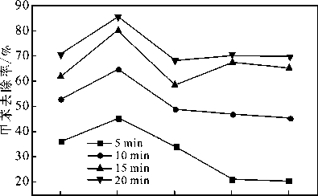

5 10 15 20 25

浓度/（g • kg1）

图1甲苯浓度对甲苯去除率的影响

Fig. 1 Effect of toluene concentration on toluene removal efficiency 2. 2 土壤含水率对甲苯去除率的影响

取甲苯浓度为15 g/kg不同含水率的土壤进行 实验,考察土壤含水率对甲苯去除率的影响,结果见 图2。

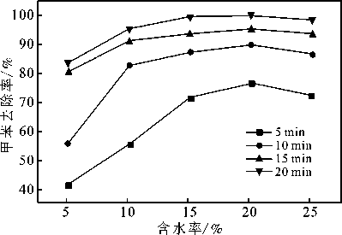

图 2 土壤含水率对甲苯去除率的影响

Fig. 2 Effect of soil moisture contents on  
toluene removal efficiency

由图2可知,随着含水率的增加,甲苯去除效率 增加,含水率 20% 时,甲苯去除效率最好,处理 20 min 时的去除率为 100%。 这是因为在 15 min 时,土壤温度达到了甲苯的沸点110 C，继续微波辐 照,土壤中的甲苯能更有效的热脱复或热分解。 另 外,土壤中的水分挥发也能带走一部分甲苯,这使得 含水率的增加可以提高甲苯的去除率,甚至可以达 到 100% 。

2. 3 土层厚度对甲苯去除率的影响

取甲苯浓度为15 g/kg,含水率为15%的土壤 进行实验,考察土壤厚度对甲苯去除率的影响,结果 见图 3。

由图3 可知,随着土壤厚度的增加,甲苯的脱附 率降低。土层厚度为0. 5 cm时，处理20 min,去除 率达96.84%。 这是因为土壤厚度减小时,同样微 波功率下,辐照时间相同时,土壤温度更高,相当于 微波辐照时间的延长,当处理20 min 时,土壤的温 度均已远远超过甲苯的沸点,从而使得甲苯的去除 率较高。

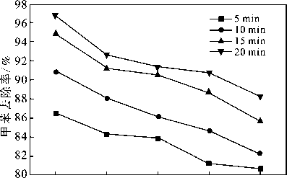

0.5 1.0 1.5 2.0 2.5

土壤厚度/cm

图 3 土壤厚度对甲苯去除率的影响

Fig. 3 Effect of soil thicknesses on toluene removal efficiency 2. 4 微波功率对甲苯去除率的影响

取甲苯浓度为15 g/kg，含水率为15%的土壤, 考察微波功率对甲苯去除率的影响，结果见图4。

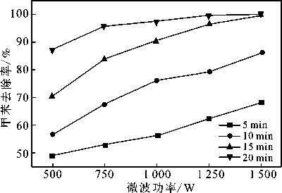

图 4 微波功率对甲苯去除率的影响

Fig. 4 Effect of microwave powers on toluene  
removal efficiency

由图 4 可知，随着功率的增加，甲苯的脱附效率 增高。1 000 W 后，上升速率趋于平缓， 15 min 时的 最高去除率为 99. 54% ; 20 min 时的最高去除率为 100% 。微波功率的增加，意味可以提供更多的热 量，加速土壤的升温。

2. 5 热气流脱附技术 采用热气流脱附技术对含甲苯的土壤进行脱附 实验研究，结果显示，土壤进行热气流脱附20 〜 40 min 时，修复效果最好，修复效率最高达到 98% 。

对比热通风实验可知，微波实验具有耗时小、去 除效率高的特点。

3 结论

采用微波辐照脱附-分解修复土壤，甲苯含量 10 g/kg，含水率15%，土层厚度为0. 5 cm，在功率为 1 500 W 脱附 20 min 时，甲苯去除率达到100% 。 尾气采用微波催化燃烧装置，其净化效率达到 93% ，可达标排放。

参考文献：

1. 刘沙沙，董家华，陈志良，等. 挥发性有机物污染土壤 修复技术研究进展J .安徽农业科学,2012，0 (12): 7130-7132.
2. 张学良，廖朋辉，李群，等. 复杂有机物污染地块原位 热脱附修复技术的研究J . 土壤通报,018,9 (4): 993-1000.
3. 李雪. 化工场地污染土壤中六六六的生物强化修复研 究D].南宁：广西大学,018: 11-15.
4. 杨丽琴，陆泗进，王红旗，等. 污染土壤的物理化学修 复技术研究进展J •环境保护科学，2008,4 (5):

42-45.

1. 王文革，吴冰凌. 论完善我国污染地块修复的法律对 策 J .环境保护,018,6 (20) :36-41.
2. Biache C ， Mansuy-Huault L ， Faure P ， et al. Effects of thermal desorption on the composition of two coking plant soils[J]. Environmental Pollution， 2008 ， 156 ( 3 ) : 671-677.
3. 王亚玲，李述贤，杨合. 有机改性蒙脱石负载巯基修复 汞污染土壤 J •环境工程学报，2018,12 (12):

3433-3439.

8 汤恕.土壤修复技术探讨及案例研究J .环境与发

展， 2018， 30( 10) :101-102.

1. 殷甫祥. 气相抽提法( SVE) 去除污染土壤中挥发性有 机物(VOCs)的技术研究D .扬州：扬州大学,010:

8-9.

1. 卢建京，刘瀚和，肖慧. 稳定化技术在土壤修复工程中 的实践与优化J •有色冶金设计与研究,2018,39 ( 5) :25-28.
2. 杨蓉. 改性凹凸棒土与微波联用处理镉和对硝基酚污 染土壤D].武汉:华中科技大学,015: 17-20.
3. Aislabie J， Saul D J. Bioremediation of hydrocarbon-con­taminated polarsoils[J]. Extremophiles ， 2006， 10 ( 3 ) : 171-179.
4. 钟宇驰. 城市周边工业区土壤多环芳烃源汇机制及修 复技术D].杭州：浙江大学,017:9-11.
5. 王瑛，李扬，黄启飞，等. 温度和停留时间对 DDT 污染 土壤热脱附效果的影响 J]. 环境工程， 2012， 30( 1 ) : 116-120.
6. Wallnofer P R ， Bader J. Degradation of urea herbicides by cell-free extracts of Bacillus sphaericus J]. Applied Mi- crobiology， 1970， 19( 5) :714-717.
7. 张新建，王茂仁. 浅谈石油烃污染土壤间接热脱附修 复技术 J]. 化工管理， 2018( 14) :107-108.